-------------------------------------------------------------------------------------------------------------------------------
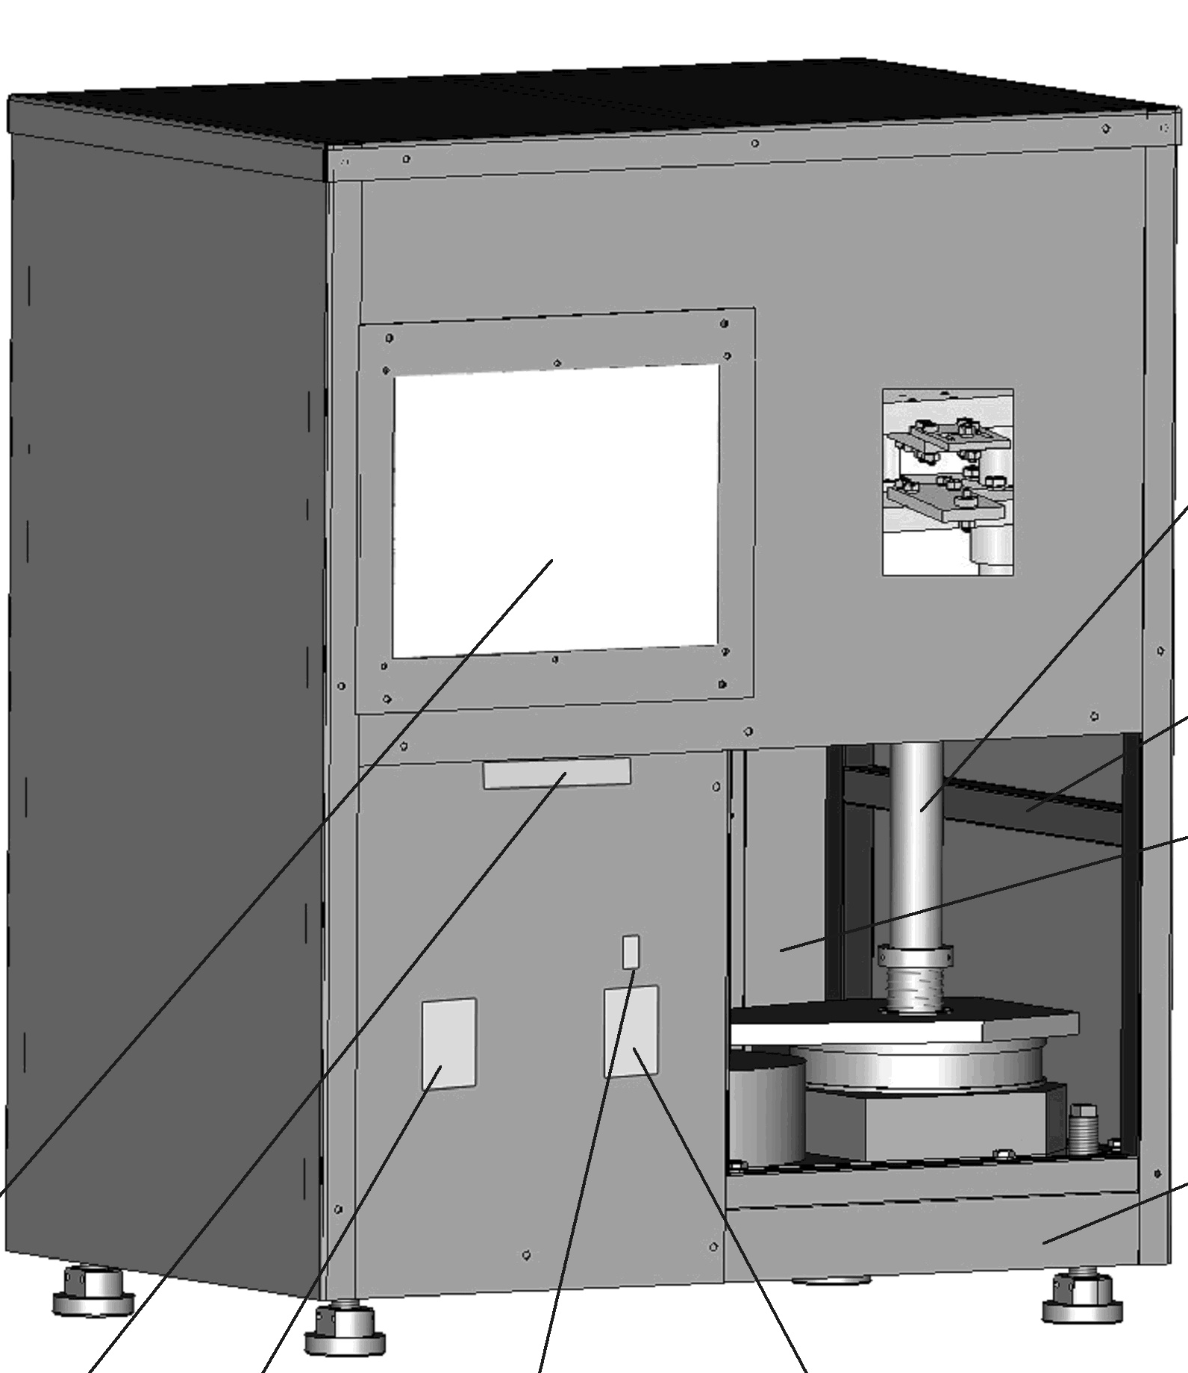 | СТЕНД АВТОМАТИЗИРОВАННЫЙ ИСПЫТАНИЙ И ИЗМЕРЕНИЙ ПРУЖИН НАТЯЖНОГО УСТРОЙСТВА ПРИВОДА ТРКП, ТК-2  «ГНОМ»
Стенд автоматизированный для испытаний и измерений пружин натяжного устройства привода ТРКП, ТК−2 условное обозначение «ГНОМ»предназначен для испытаний и измерений, пружин натяжного устройства привода ТРКП и ТК-2 в соответствии c Руководством по ремонту Л2.0003/12-4694 и ГОСТ 1452-86, при проведении ремонтов в условиях депо и ремонтных заводов ОАО «РЖД».
Cтенд должен контролировать:
- высоту пружины в свободном состоянии;
- остаточную деформацию пружины под действием пробной нагрузки;
- величину стрелы прогиба пружины под действием рабочей нагрузки.
Технические характеристики стенда приведены в таблице:
Наименование показателя | Значение
1 Тип изделия | Стационарный, настольный
2 Время контроля, не более | 30 с
3 Диапазон контроля размеров пружин по высоте | 10-150 мм
5 Пределы допускаемой погрешности контроля высоты пружин | ± 0,3 мм
6 Диапазон создаваемых нагрузок | 50-8000 Н
8 Электропитание трехфазный переменный ток:  - напряжение  - частота | 380 В  50 Гц
9 Потребляемая мощность, кВт | 0,55 не более
12 Тип представляемой информации:  - зрительная  - печатная | Цветной дисплей  Бумага
13 Устройство ввода-вывода информации | Специализированная клавиатура, встроенная в дисплей
15 Количество обслуживающего персонала | Один оператор
16 Габаритные размеры, не более:  - длина  - ширина  - высота | 550 мм  360 мм  680 мм
17 Масса, не более | 125 кг

Номенклатура и характеристики пружин приведены в таблице:
Черт. №  пружины | Высота в свободном состоянии, мм | Рабочая  нагрузка,  кгс | Стрела  прогиба,  мм | Пробная  нагрузка,  кгс | Кол.  витков  полн./раб. | Внутренний  диаметр,  мм
81.25.005 | 138^{+4,5}_{-1,5} | 300 | 10_{-0,5}⁺¹ | 490 | 6,5/5 | 70±1,5
81.26.171 | 51,5₋₁⁺³ |  |  | 710 | 3 ,6/2,1 | 42±1
 | 15₋₁⁺¹ | 10,8 | 11,5 | 16,7 | 6,5/5 | ~6

